За период с 01.07.2022 по 30.09.2022 в Министерство финансов Камчатского края поступило 15 обращений граждан: из Петропавловск-Камчатского городского округа – 6, Елизовского муниципального района – 1, Соболевского муниципального района – 2, Олюторского муниципального района – 2, Пенжинского муниципального района – 2, Удмуртской Республики – 1, Краснодарского края – 1. За аналогичный период 2021 года поступило 25 обращений граждан: из Петропавловск – Камчатского городского округа – 17, Елизовского муниципального района – 1, Тигильского муниципального района – 1, Усть-Камчатского муниципального района – 1, Алеутского муниципального округа – 1, городского округа «посёлок Палана» - 2, г. Москва – 1, Хабаровский край – 1. Общее количество обращений уменьшилось на 40 % по сравнению с аналогичным периодом прошлого года.

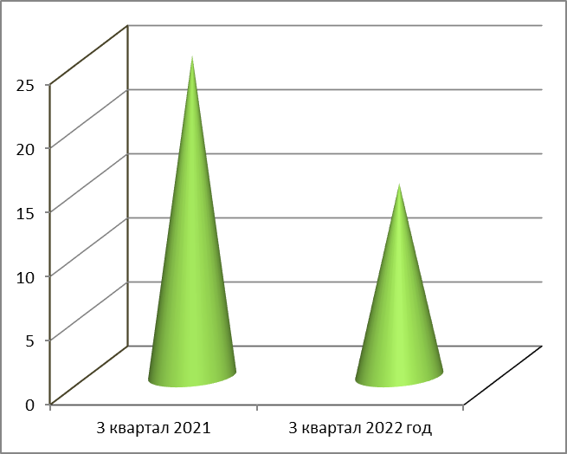

5 обращений поступили по сети Интернет (в том числе через Единую электронную приемную - 4), в ходе личного приёма – 10.

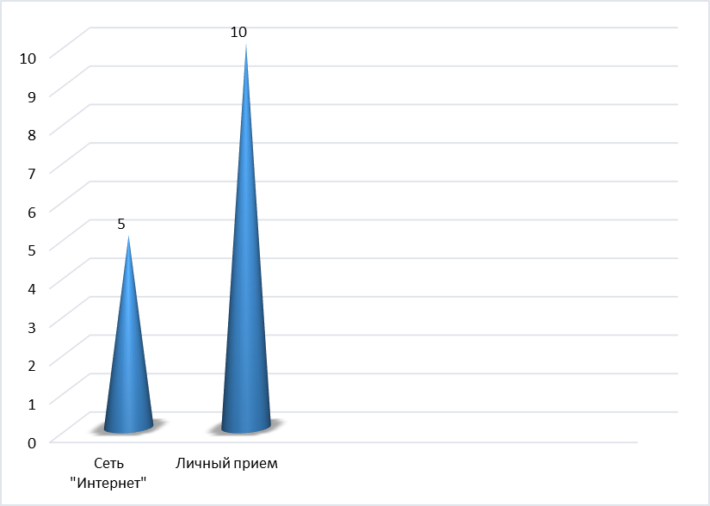

Основные рассматриваемые вопросы: индексация заработной платы, вопрос о льготном ипотечном кредитовании, о поддержке граждан в условиях санкций.
Тематика обращений относится к сфере государства, общества, политике, социальной сфере, сфере экономики.
На 14 обращений гражданам даны подробные разъяснения положений действующего краевого и федерального законодательства, рекомендации о способах защиты своих прав и законных интересов, 1 обращение находится на рассмотрении.
Обращений, перенаправленных по подведомственности для рассмотрения и принятия решения по существу поставленных в них вопросов, нет.

